Выставка
совместных творческих работ родителей и детей
«Волшебница осень»
Осень прошла по земле и нарядила ее в разноцветный наряд. Порадовала нас богатым урожаем и подарила всем чудесный материал, который наши родители со своими детьми использовали в своих работах представленных на конкурсе совместных творческих работ родителей и детей из природного материала «Волшебница - осень», который по традиции проводится в нашем детском саду в ноябре.
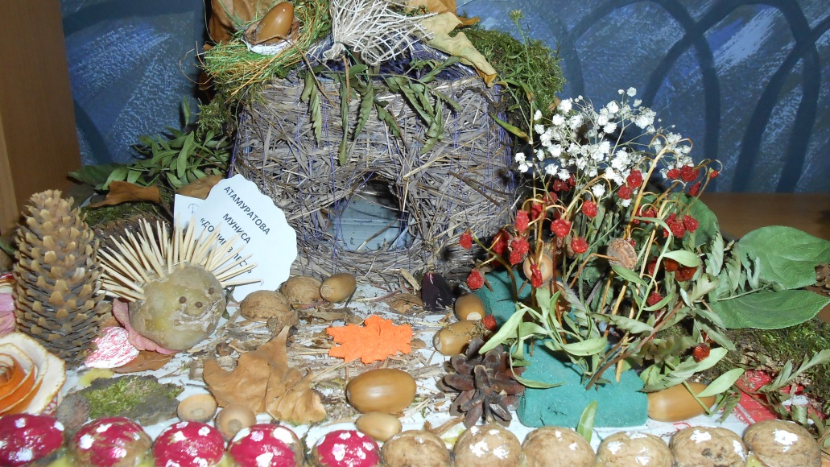
Хочется выразить детям и родителям огромную благодарность за их труд, фантазию, творчество и участие в таком замечательном мероприятии!

